Tom Ryser

I.DA-P4A | CFPT-I | 08.05.2018



Documentation Technique

Table des matières

1 Introduction 3

2 Cahier des charges 3

2.1 Organisation 3

2.2 Objectifs 3

2.3 Description détaillée du projet 3

2.4 Modèle logique de donnée 4

2.5 Planning initial 4

3 Analyse fonctionnelle 5

3.1 Technologie 5

3.2 Fonctionnalités 5

3.2.1 S’inscrire 5

3.2.2 Connexion 5

3.2.3 Modifier le compte 5

3.2.4 Ajouter un véhicule 6

3.2.5 Modifier un véhicule 6

3.3 Interfaces 6

3.3.1 Navigation (utilisateur non connecté) 6

3.3.2 Navigation (utilisateur connecté) 7

3.3.3 Accueil 8

3.3.4 Register 9

3.3.5 Login 10

3.3.6 addVehicle 11

3.3.7 vehicles (page contenant tout les véhicules) 12

3.3.8 vehicle (utilisateur non connecté) 13

3.3.9 Vehicule(utilisateur connecté) 14

3.3.10 Utilisateur 15

3.3.11 changeInfosUser 16

3.3.12 ChangePassword 17

3.3.13 editCar 18

3.3.14 AdminAllUsers 19

3.3.15 AdminAllVehicle 20

3.4 Fonctionnalités du site 20

4 Analyse organique 20

4.1 Plan du site 20

4.2 Organigrammes 21

4.3 Librairies utilisées 21

5 Code venant d’internet 21

5.1 Squelette de la page d’accueil 21

5.2 Squelette de la page des véhicules 21

6 Rapport de tests 21

7 Conclusion 21

8 Annexes 21

# Introduction

Dans ce document nous allons voir les étapes nécessaires à la réalisation du projet RedLoca. Ce projet est fait dans le cadre de mon TPI (Travail Pratique Individuel).

Le but de ce site est de pouvoir louer et mettre à disposition des véhicules. Cette plateforme ne peut fonctionner que s’il y a des utilisateurs qui mettent à disposition leurs véhicules et qu’ils louent des véhicules.

Seul un utilisateur authentifié peut ajouter un véhicule et en réserver.

# Cahier des charges

## Organisation

Elève : Tom Ryser / rysertom@gmail.com

Maître d’apprentissage : Sandrine Weber / sandrine.weber@edu.ge.ch

Experts :

Jacques Ortola / jacques.ortola@skyguide.ch

Philippe Fontaine / fonfon@fonfon.info

## Objectifs

L’objectif est de créer un site web qui permet à des utilisateurs connectés de réserver des véhicules qu’ils souhaitent louer pour une période, ils peuvent aussi ajouter des véhicules avec une période de disponibilité.

## Description détaillée du projet

Seul un utilisateur connecté peut ajouter un véhicule. Le site doit donc permettre à un utilisateur de se créer un compte, de se connecter et de se déconnecter. Une fois le compte créé, l’utilisateur pourra se connecter et administrer ses véhicules.

Il pourra voir tout les véhicules disponibles et ajouter son ou ses véhicules.

Pour ajouter un véhicule, l’utilisateur authentifié devra entrer les informations suivantes

1. le numéro d’immatriculation du véhicule (exemple : GE 123 123)
2. la marque
3. le modèle
4. la catégorie
5. le nombre de places
6. la couleur
7. une image
8. la date à laquelle le véhicule sera disponible
9. la date à laquelle l’utilisateur veux récupérer son véhicule

Depuis l’accueil l’utilisateur peux voir les véhicules récemment disponibles et cliquer dessus pour le réserver à partir de la date d’aujourd’hui, ou il peut sélectionner une date dans la barre de navigation pour voir tout les véhicules disponibles à cette date.

Lors que l’utilisateur essaye de louer un véhicule il doit choisir une date de fin de location ce qui permettra à l’application de lui afficher un prix pour la durée de la location, il pourra ensuite louer son véhicule. Une page de confirmation s’ouvrira et il pourra confirmer.

Les administrateurs du site ont tout les droits ils peuvent ajouter des véhicules et en louer, mais ils peuvent aussi les supprimer ou les modifier. Les administrateurs peuvent aussi modifier et supprimer les utilisateurs.

## Planning initial

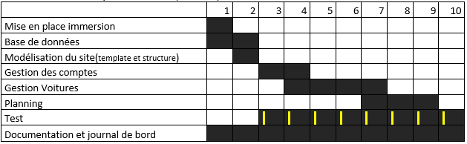

# Analyse fonctionnelle

## Technologie

Pour ce projet j’ai décidé de faire un site web. Le projet que j’ai choisi a beaucoup plus de sens en tant que site web car il peut être accédé par n’importe qui, n’importe où pour autant qu’ils aient un accès à internet.

J’ai choisi de coder mon application en majorité en PHP car c’est le langage que je maitrise le mieux. C’est un langage qui permet de créer des sites dynamiques.

J’ai aussi utiliser du JavaScript et du JQuery pour vérifier le remplissage des formulaires avec le plugin JQuery validate <https://jqueryvalidation.org/>.

Pour le design j’ai utilisé du bootstrap ainsi que des templates bootstrap trouvé sur le site <https://startbootstrap.com>.

Bootstrap est un Framework css très utilisé par les développeurs pour éviter de passer trop de temps sur le design de leur site.

Et pour finir j’ai utilisé phpMyAdmin pour la base de données. Il permet de créer et de gérer ses bases et il est directement implémenté dans Wamp que j’utilise comme serveur local.

## Fonctionnalités

### S’inscrire

Permet à un utilisateur de s’inscrire sur le site, ce qui lui donnera accès au fonctionnalités suivantes :

* Se connecter

Informations d’inscription

### Connexion

Permet à l’utilisateur de se connecter au site avec l’émail et le mot de passe qu’il a choisi lors de l’inscription

* Modifier les informations de son profil
* Ajouter des véhicules
* Modifier les véhicules précédemment ajouter
* Louer des véhicules

### Modifier le compte

Permet à un utilisateur de modifier les informations suivantes de son compte :

* Le nom
* Le prénom
* L’émail
* Le téléphone
* La date de naissance
* Le mot de passe (séparément des autres informations.)

### Ajouter un véhicule

Permet à l’utilisateur authentifié d’ajouter un véhicule à son compte pour qu’un autre utilisateur puisse le voir.

### Modifier un véhicule

Permet à un utilisateur authentifié et qui as ajouter un véhicule de le modifier.

## Interfaces

### Navigation (utilisateur non connecté)

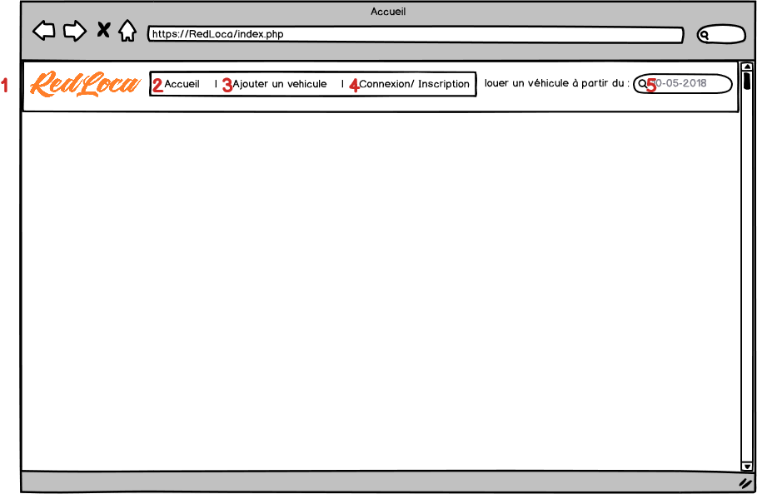

Figure 1 navigation non connecté

1. Logo RedLoca : lorsque l’utilisateur clique sur le logo il est redirigé sur la page d’accueil. (voir fig.3)
2. Menu, Accueil : Lorsque l’utilisateur clique sur le lien il est redirigé à l’accueil. (voir fig.3)
3. Menu, Ajouter un véhicule : lorsque l’utilisateur clique sur ce lien il est redirigé sur la page login. (voir fig.5)
4. Menu, Connexion/Inscription : lorsque l’utilisateur clique sur ce lien il est redirigé sur la page login. (voir fig. 5)
5. Barre de recherche (type date) : lorsque l’utilisateur as remplis ce champ il peut lancer une recherche des véhicules disponible à partir de la date qu’il a choisi en appuyant sur « Enter » ou en cliquant sur la loupe, ce qui le redirigera sur la page des véhicules. (voir fig.7)

### Navigation (utilisateur connecté)

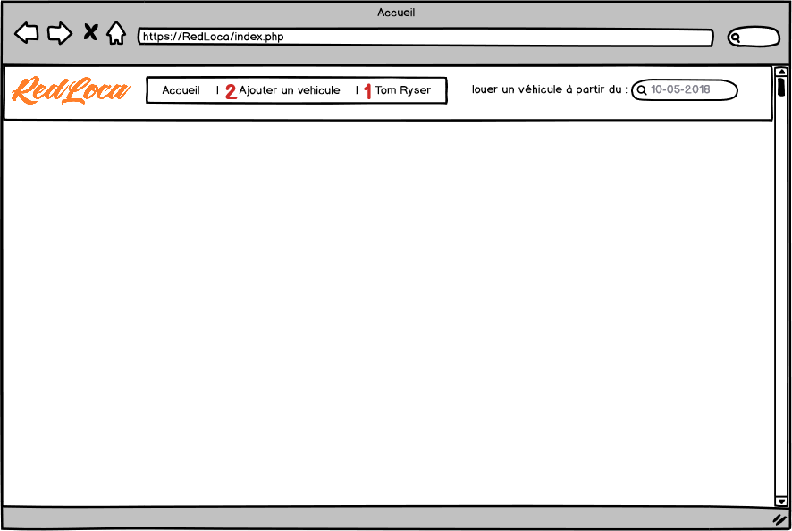

Figure 2 navigation connecté

1. Menu, Tom Ryser (Prénom et Nom de l’utilisateur) : lorsque l’utilisateur clique sur ce lien il est redirigé sur la page d’utilisateur. (Voir fig.10)
2. Menu, Ajouter un véhicule : lorsque l’utilisateur clique sur ce lien il est redirigé sur la page addVehicle. (voir fig.6)

### Accueil

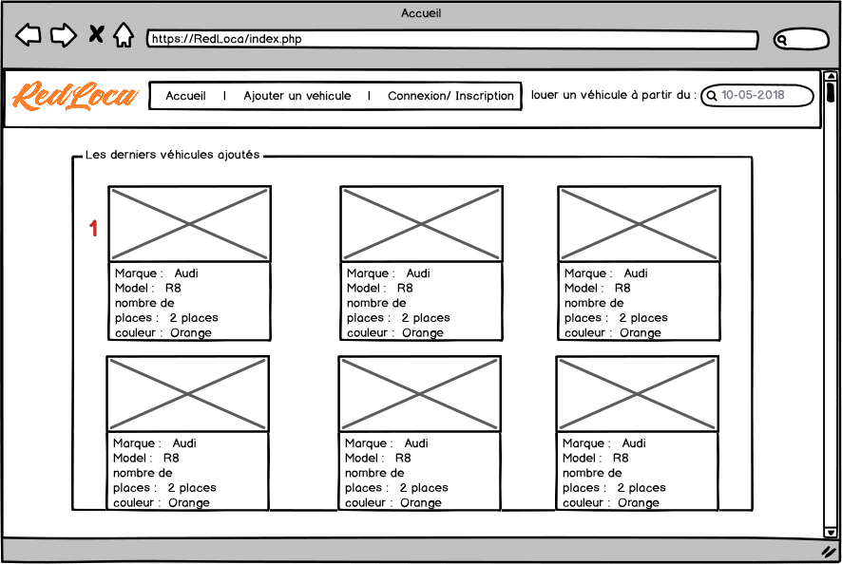

Figure 3 accueil

1. Zone d’informations sur un véhicule : lorsque l’utilisateur clique sur l’image il est redirigé sur la page véhicule. (Voir fig.8 ou fig.9 si l’utilisateur est connecté)

### Register

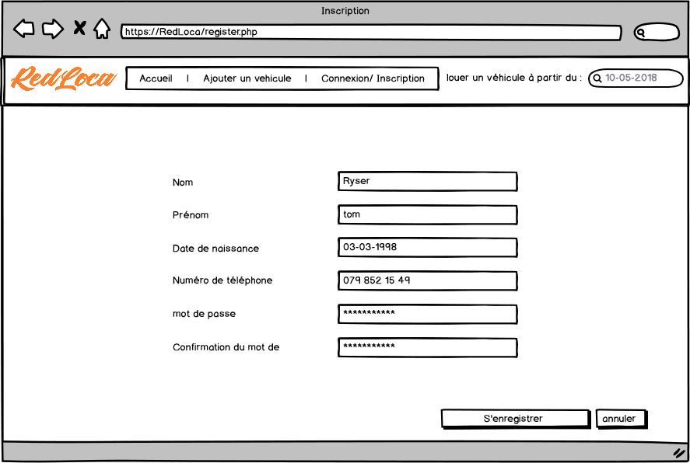

Figure 4 inscription

Sur cette page l’utilisateur doit compléter tout les champs pour pouvoir cliquer sur le bouton « S’enregistrer »

### Login

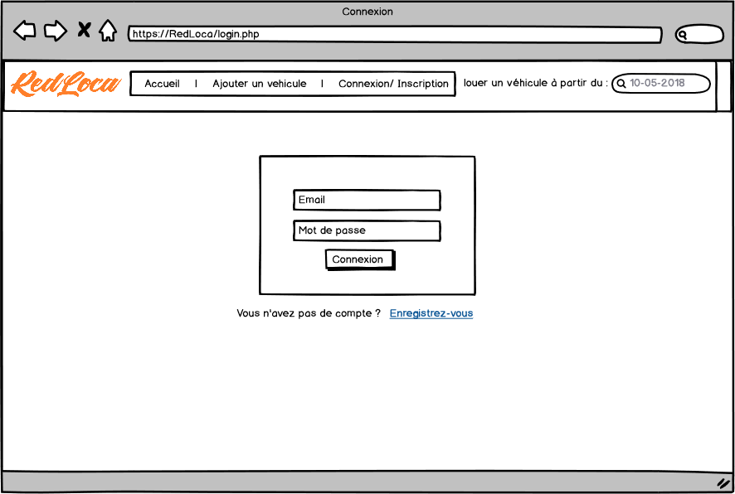

Figure 5 connexion

Sur cette page l’utilisateur doit remplir tout les champs pour appuyer sur le bouton « Connexion ».

Si l’utilisateur ne possède pas de compte il doit cliquer sur « Enregistrez-vous » et il sera redirigé sur la page d’inscription (voir fig.4)

### addVehicle

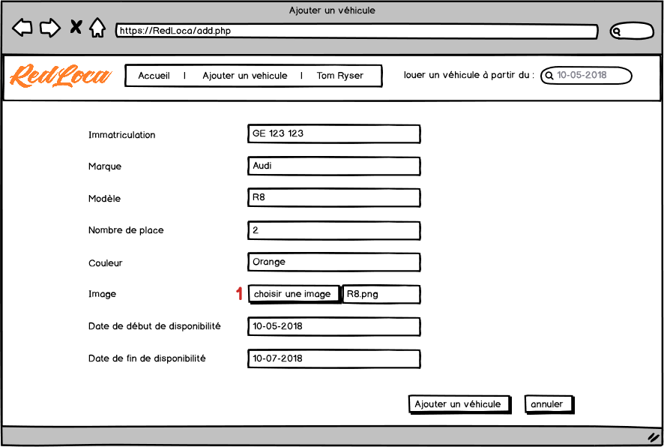

Figure 6 ajout d'un véhicule

Sur cette page l’utilisateur doit remplir tout les champs sauf « Date de fin de disponibilité » qui est facultatif, pour ajouter un véhicule.

1. Bouton, choisir une image : lorsque l’utilisateur clique sur ce bouton une fenêtre va s’ouvrir pour qu’il puisse choisir une image, le nom de l’image s’affichera dans le champ à coté.

### vehicles (page contenant tout les véhicules)

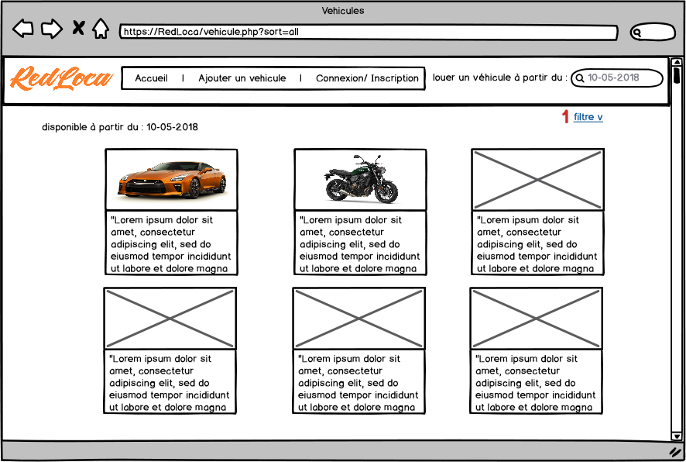

Figure 7 liste des véhicules

Sur cette page quand l’utilisateur cliquera sur une image l’effet sera le même que sur la page d’accueil (voir fig.3).

### vehicle (utilisateur non connecté)

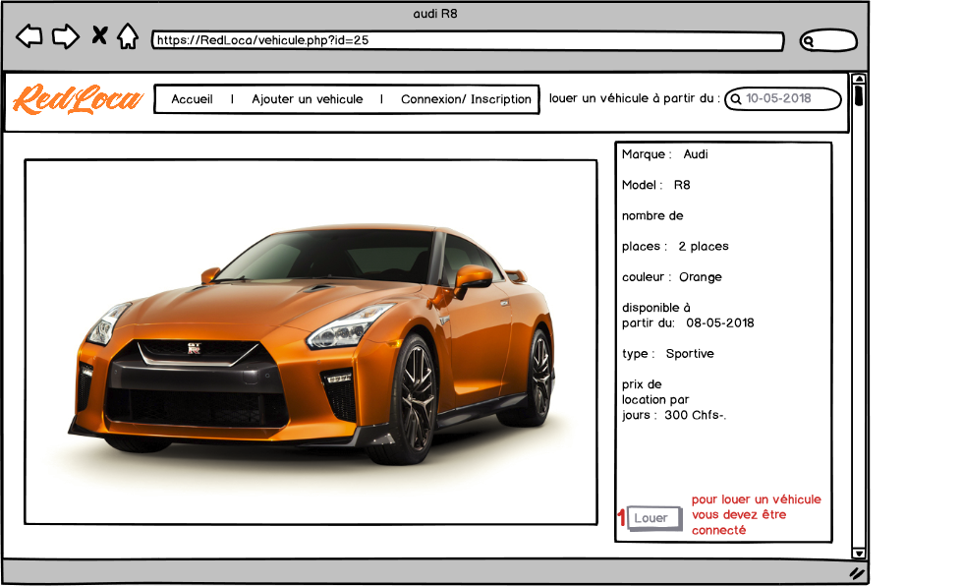

Figure 8 vehicule non connecté

Sur cette page l’utilisateur verra l’image du véhicule et les informations le concernant.

1. Bouton, Louer : lorsque l’utilisateur n’est pas connecté il ne peut pas louer de véhicule.

### Vehicule(utilisateur connecté)

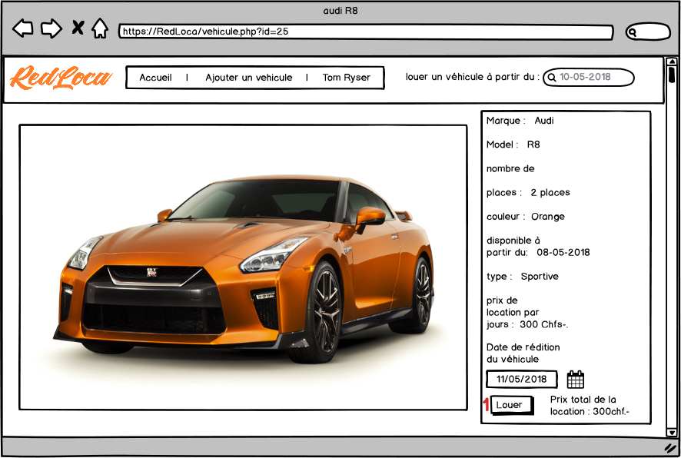

Figure 9 vehicule connecté

Sur cette page l’utilisateur est connecté, il peut donc choisir une date de reddition du véhicule ce qui changera le prix total.

1. Bouton, Louer : lorsque l’utilisateur clique sur ce bouton il sera redirigé sur la liste des véhicules (voir fig.7) et une pop-up passive lui indiquera l’état de sa location.

### Utilisateur

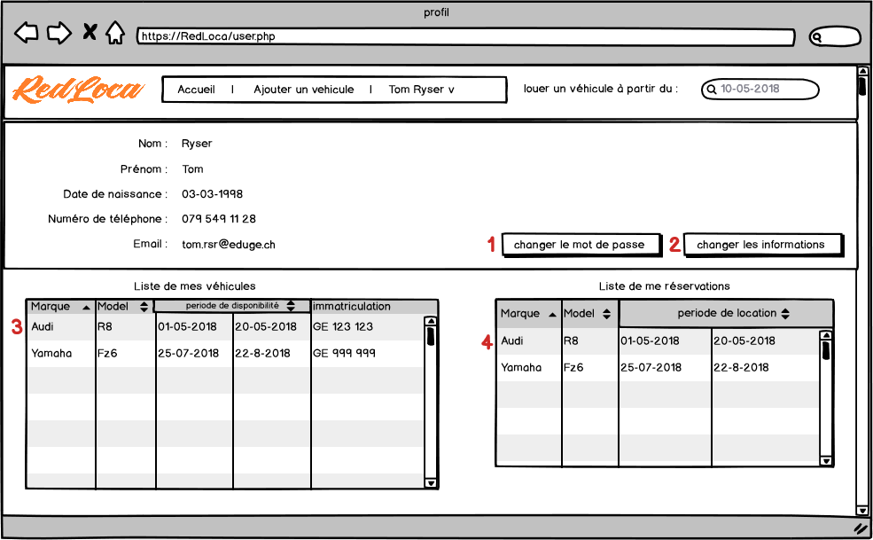

Figure 10 profil utilisateur

1. Bouton, Changer le mot de passe : lorsque l’utilisateur clique sur ce bouton il est redirigé sur la page de changement de mot de passe. (Voir fig.12)
2. Bouton, Changer les informations : lorsque l’utilisateur clique sur ce bouton il est redirigé sur la page de modification de ces infos (voir fig.11)
3. Lien : lorsque l’utilisateur clique sur un lien de la colonne « marque », il est redirigé sur la page de modification du véhicule. (Voir fig.13)
4. Lien : lorsque l’utilisateur clique sur un lien de la colonne « marque », une pop-up s’affiche et lui demande s’il veut annuler sa réservation.

### changeInfosUser

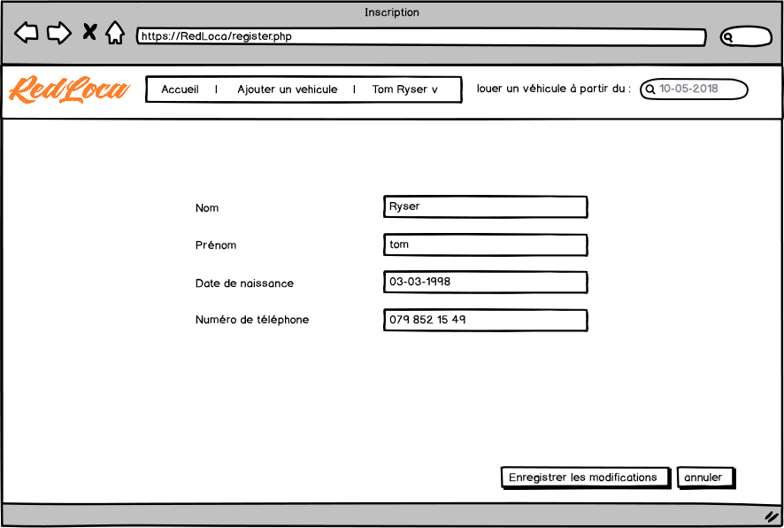

Figure 11 mise à jour de l'utilisateur

Sur cette page l’utilisateur doit remplir tout les champs pour pouvoir enregistrer les modifications.

### ChangePassword

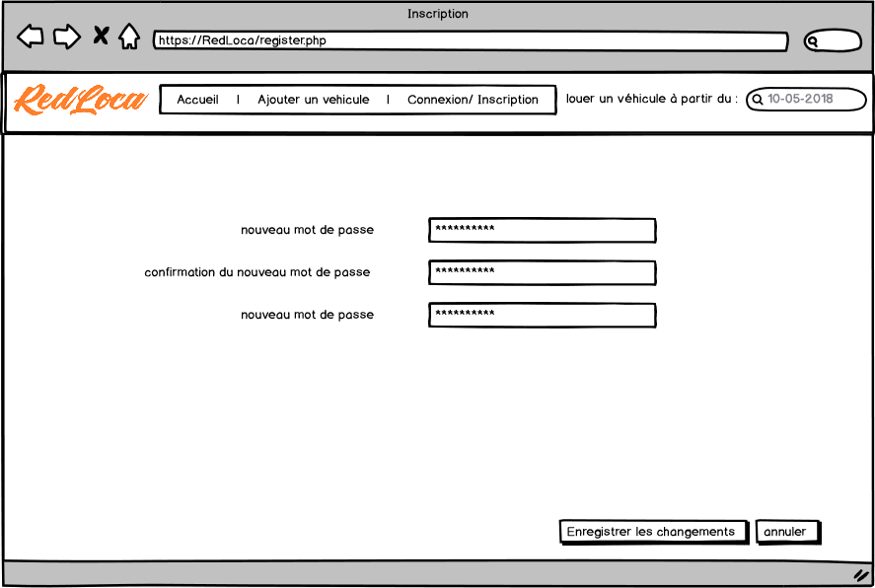

Figure 12 modification du mot de passe

Sur cette page l’utilisateur doit remplir tout les champs pour pouvoir modifier son mot de passe, le contenu des deux premiers champs doivent être identique.

### editCar

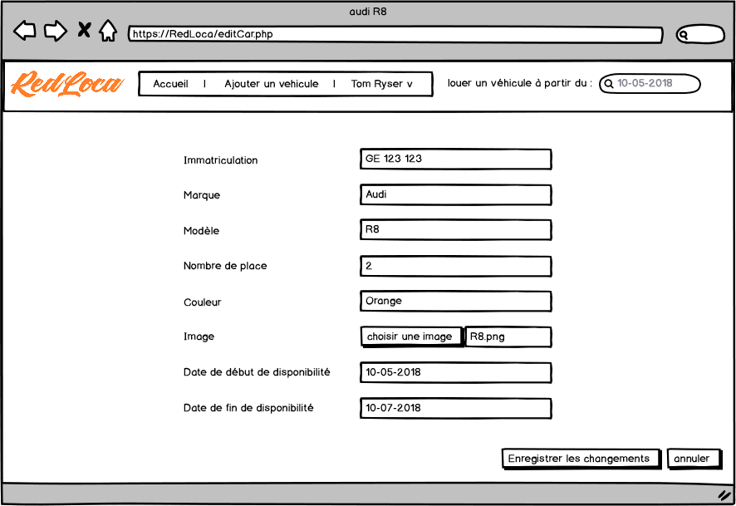

Figure 13 modification d'un véhicule

Sur cette page l’utilisateur doit remplir tout les champs sauf « Date de fin de disponibilité » qui est facultatif, pour modifier le véhicule.

### AdminAllUsers

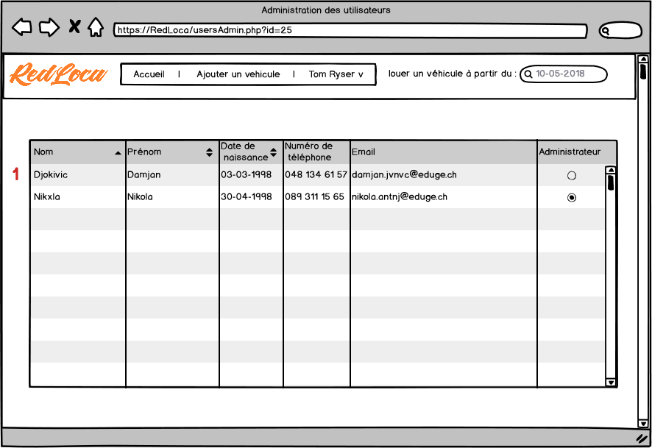

Figure 14 Gestion des utilisateurs

1. Lien : lorsque l’utilisateur clique sur un lien de la colonne « Nom » une pop-up s’affiche et demande à l’utilisateur s’il veut supprimer cet utilisateur.

### AdminAllVehicle

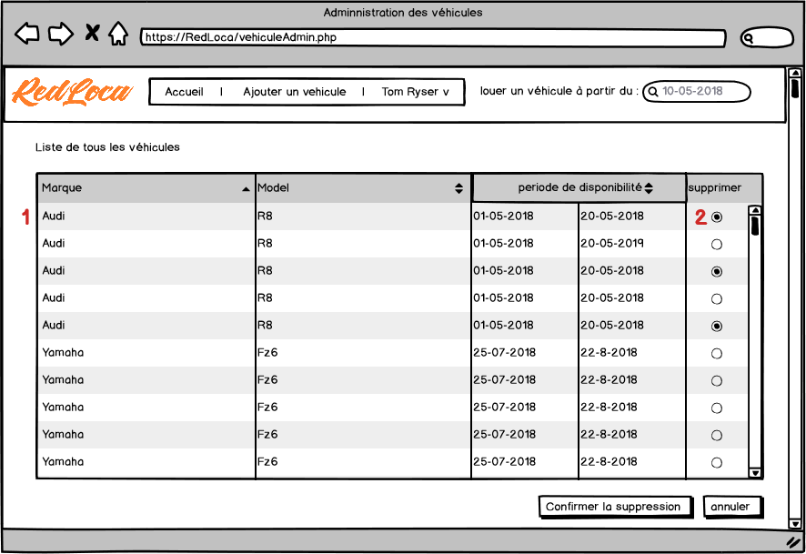

Figure 15 gestions des véhicules

1. Lien : lorsque l’utilisateur clique sur un lien de la colonne « marque », il est redirigé sur la page de modification du véhicule. (Voir fig.13)
2. Radio bouton : L’utilisateur peut sélectionner des véhicules qu’il veut supprimer et appuie sur le bouton « Confirmer la suppression »,

## Fonctionnalités du site

# Analyse organique

## Plan du site

## Arborescence de fichier

## Requêtes SQL

## Fonction PHP

## Architecture du projet

## Diagramme de classe

## MLD

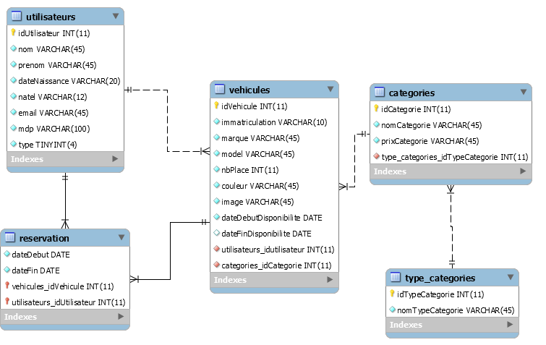

Figure 16 MLD

## Dictionnaire de donnés

## Organigrammes

## Librairies utilisées

* Bootstrap 4.1.1 <https://getbootstrap.com>
* JQuery
* JQuery Validation <https://jqueryvalidation.org/>

# Code venant d’internet

1. Squelette de la page d’accueil

<https://startbootstrap.com/template-overviews/business-frontpage/>

1. Squelette de la page des véhicules

<https://startbootstrap.com/template-overviews/3-col-portfolio/>

1. Squelette de la navigation

<https://startbootstrap.com/template-overviews/scrolling-nav/>

# Rapport de tests

# Conclusion

## Améliorations possibles

## Bilan personnel

# Table des figures

Figure 1 navigation non connecté 6

Figure 2 navigation connecté 7

Figure 3 accueil 8

Figure 4 inscription 9

Figure 5 connexion 10

Figure 6 ajout d'un véhicule 11

Figure 7 liste des véhicules 12

Figure 8 vehicule non connecté 13

Figure 9 vehicule connecté 14

Figure 10 profil utilisateur 15

Figure 11 mise à jour de l'utilisateur 16

Figure 12 modification du mot de passe 17

Figure 13 modification d'un véhicule 18

Figure 14 Gestion des utilisateurs 19

Figure 15 gestions des véhicules 20

Figure 16 MLD 22

# Annexes